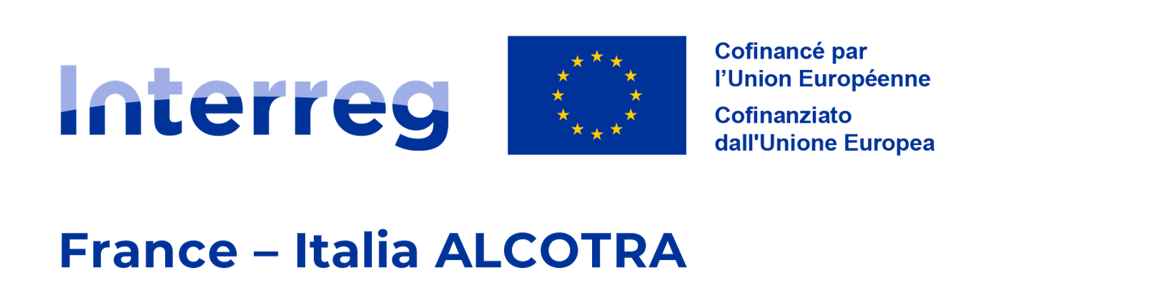

Spettabile Fondazione Montagna sicura - Montagne sûre
Località Villard de la Palud 1
11013 Courmayeur (AO)

MODELLO “ALLEGATO A”

OGGETTO: Avviso per l’acquisizione di offerte relative all’affidamento diretto del Servizio di supporto tecnico, informatico e grafico nell’ambito del WP 3.2.1 del Progetto n. 20003 (8972) Respiration Jeunesse, finanziato dal Programma di Cooperazione transfrontaliera Italia-Svizzera Interreg VI-A Italia - Francia Alcotra 2021/27.
CIG: ZE23B589DC
CUP: E51I22000260007
N.B.: In caso di concorrente “gruppo” (intendendo per tale il soggetto costituito ai sensi dell’art. 48 del d.lgs. 50/2016), costituito o da costituire, e consorzio ordinario, OGNI COMPONENTE deve completare la predetta istanza.
Il/La sottoscritto/a
Cognome
Nome
Nato/a a |  | CAP
Il (gg/mm/aaaa)
Codice fiscale n.
In qualità di (carica)
Dell’Operatore economico (indicare denominazione o ragione sociale)
Con sede legale in |  | CAP
Via/Frazione/Piazza
Codice fiscale n.
Partita IVA n.
Telefono
E-mail
PEC
In qualità di
 Concorrente singolo
 Capogruppo di un Raggruppamento
 Mandante di un Raggruppamento

TRASMETTE L’OFFERTA ECONOMICA PER
l’affidamento diretto del Servizio in oggetto, nella seguente forma:
 Concorrente singolo
 Raggruppamento Temporaneo di concorrenti costituito da:
Capogruppo: ______________________________________________________________________________
Mandante: ________________________________________________________________________________
Mandante: ________________________________________________________________________________
Ai sensi degli artt. 46 e 47 del D.P.R. n. 445/2000
Consapevole della responsabilità penale cui può andare incontro nel caso di affermazioni mendaci e delle relative sanzioni penali di cui all’art. 76 del D.P.R. 445/2000 e s.m.i., nonché delle conseguenze amministrative di esclusione dalle gare di cui al Decreto Legislativo n. 50 del 18 aprile 2016 e alla normativa vigente in materia, per le ipotesi di falsità di atti e dichiarazioni mendaci ivi indicate
DICHIARA
sotto la propria responsabilità,
- di essere il legale rappresentante e di avere idonei poteri per la sottoscrizione degli atti;
che l’Operatore economico è:
- un’Impresa individuale
- una società in nome collettivo
- una società in accomandita semplice
- una società a responsabilità limitata
- una società per azione
- una società in accomandita per azioni
- una società cooperativa
- una società cooperativa a responsabilità limitata
- un consorzio fra società cooperative di produzione e lavoro
- un consorzio tra imprese artigiane
- un consorzio stabile
- un consorzio ordinario di cui all’art, 2602 del codice civile
- un soggetto che ha stipulato il contratto di gruppo europeo di interesse economico (GEIE)
- un operatore economico stabilito in uno stato membro, costituito conformemente alla legislazione vigente nel proprio paese
- che l’Operatore rientra nella categoria degli Operatori economici di cui all’art. 45 del d.lgs. n. 50/2016;
- che l’Operatore economico è regolarmente iscritto nel registro delle imprese istituito presso la Camera di Commercio, Industria, Artigianato e Agricoltura di ___________________________________________ data di iscrizione_________________________ iscritta nella sezione _______________________________ con numero _________________codice ATECO attività principale _________________________________ numero REA______________________natura giuridica _________________________________________
FORNIRE QUI DI SEGUITO L’ELENCO AGGIORNATO DEI SEGUENTI DATI RELATIVI AI SOGGETTI (PERSONE FISICHE) CHE FIGURANO SULLA VISURA CAMERALE IN QUALITA’ DI SOCI, TITOLARI DI DIRITTI SU AZIONI E QUOTE, AMMINISTRATORI, SINDACI, MEMBRI ORGANI DI CONTROLLO, TITOLARI DI ALTRE CARICHE O QUALIFICHE:

A. Nome ______________________________________ Cognome ___________________________________
Nato/a a__________________________________Provincia Il __________________________
Residente in ______________________________________________________ Provincia _________________ Via ______________________________________________________________________________ n.______
Codice Fiscale ______________________________________________________________________________
B. Nome ______________________________________ Cognome ___________________________________
Nato/a a__________________________________Provincia Il __________________________
Residente in ______________________________________________________ Provincia _________________ Via ______________________________________________________________________________ n.______
Codice Fiscale ______________________________________________________________________________
C. Nome ______________________________________ Cognome ___________________________________
Nato/a a__________________________________Provincia Il __________________________
Residente in ______________________________________________________ Provincia _________________ Via ______________________________________________________________________________ n.______
Codice Fiscale ______________________________________________________________________________
- che l’Operatore economico è in possesso dei seguenti requisiti di idoneità professionale e capacità tecnica e professionale richiesti nell’Avviso per la partecipazione:
- iscrizione al registro della CCIAA territorialmente competente o altro albo, ove previsto, capace di attestare lo svolgimento delle attività nello specifico settore di affidamento;
- possedere un’ottima conoscenza della lingua francese scritta e orale (almeno livello B2), essendo la seconda lingua ufficiale del progetto, nonché per le relazioni con i partner francesi;
- possedere pregresse e documentate esperienze analoghe a quelle oggetto di affidamento;
- di essere a conoscenza e di accettare consapevolmente che con l’Avviso in oggetto non è indetta alcuna procedura di affidamento e pertanto non sono previste graduatorie, attribuzioni di punteggi o altre classificazioni di merito; pertanto gli Operatori economici, per il solo inoltro dell’offerta in risposta al presente Avviso, non potranno vantare alcun titolo, pretesa, preferenza o priorità nell’eventuale successivo affidamento;
- nei propri confronti, l’assenza di cause di esclusione di cui all’art. 80 del d.lgs. 50/2016;
Se presenti, dichiara i seguenti precedenti penali:
______________________________________________________________________________________________________________________________________________________________________________
- che non si trova nelle cause di esclusione di cui all’art. 53, comma 16-ter, d.lgs. 165/2001;
- che nei confronti dei soggetti di cui al comma 3 dell’art. 80 del d.lgs. 50/2016:
- non sussistono le condizioni di esclusione di cui all’art. 80 del d.lgs. 50/2016;
- non sussistono le condizioni di esclusione di cui all’art. 53 co 16-ter del d.lgs. 165/2001 (“Pantouflage”);
- di non essere a conoscenza della sussistenza di condizioni di esclusione di cui all’art. 80 del d.lgs. 50/2016, commi 1, 2, 3, 4 e 5 (lettere da a) a g) e da i) a m) comprese);

Se presenti, dichiara i seguenti precedenti penali:
____________________________________________________________________________________________________________________________________________________________________________
- ai sensi del citato art. 80 del d.lgs. 50/2016, lettera h), dichiara che l’Operatore economico:
- è soggetto agli obblighi previsti dall’articolo 17 della legge 12 marzo 1999, n. 68 (Norme per il diritto al lavoro dei disabili);
- è in regola con le norme che disciplinano il diritto al lavoro dei disabili;
- (in alternativa alle precedenti) di NON è soggetto agli obblighi previsti dall’articolo 17 della legge 12 marzo 1999, n. 68.
Il sottoscritto dichiara di essere consapevole che i dati verranno trattati con le modalità previste dalla vigente normativa sulla privacy e con le finalità specificate nel regolamento.

(luogo e data)
Il dichiarante (firma digitale)

________________________________

Allegare:
- PREVENTIVO REDATTO SECONDO IL MODELLO “ALLEGATO B - OFFERTA”
- MODULO “INFORMATIVA SULLA PRIVACY”

